ALUMNOS DE CICLOS FORMATIVOS DE ADMINISTRACIÓN
Y SUS EMPRESAS.

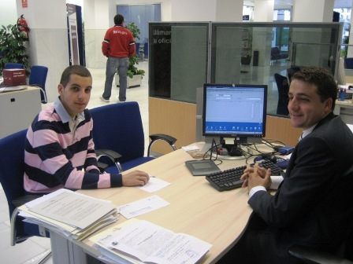
Fernando, antiguo alumno de ciclo formativo de grado superior de Administración y Finanzas y ahora empleado de Caja España-Duero ejerciendo como tutor de Daniel Martín que realiza las prácticas de Administración en dicha entidad.

Vanessa y Lara estudiaron ciclo de Administración y Finanzas y ejercen labores comerciales y administrativas en la empresa de telefonía de la localidad de Béjar.

Carlos Pérez Carrasco acabó sus estudios de Administración y Finanzas y decidió emprender su aventura empresarial con este negocio de videojuegos y electrónica en la localidad de Béjar.

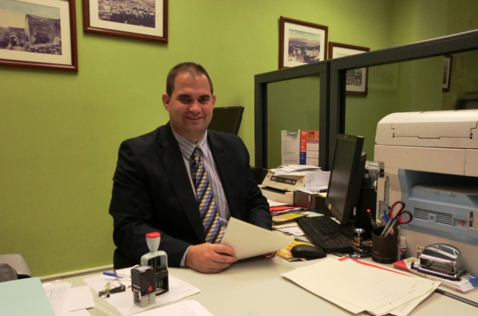
Ángel García Castellano alumno con premio extraordinario en Formación Profesional y actualmente empleado en Grupo IberCaja. Realizó prácticas en Banesto y compaginó su trabajo con estudios superiores de empresa en la universidad de Salamanca.

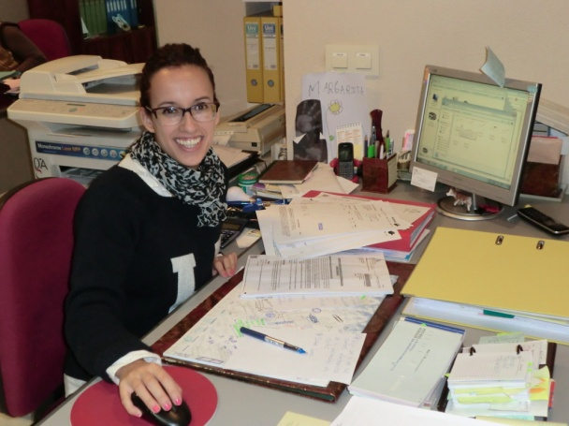
Susana Berrocal finalizó sus estudios de grado medio de Gestión Administrativa y grado superior en Administración y Finanzas. Hoy desempeña labores de técnico superior en Administración en esta gestoría de la localidad de Béjar.

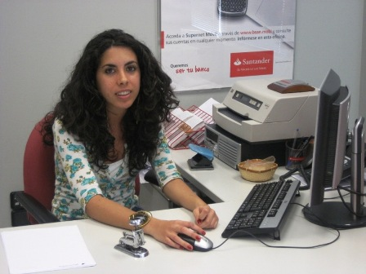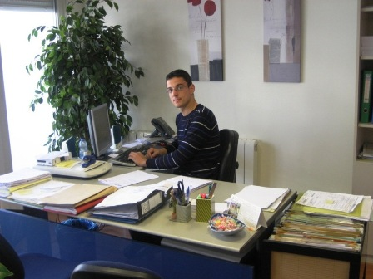
María García y Daniel Hernández realizaron su fase de prácticas de Administración y Finanzas en distintas entidades de Béjar.

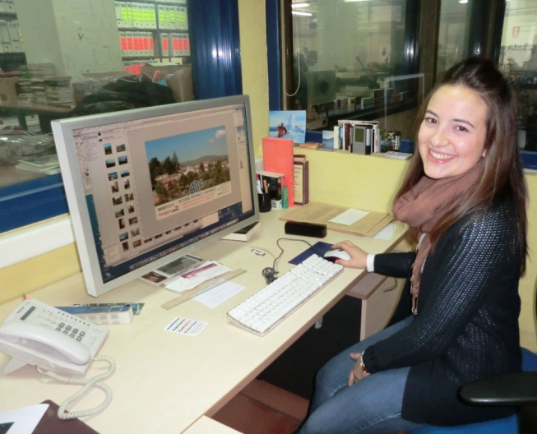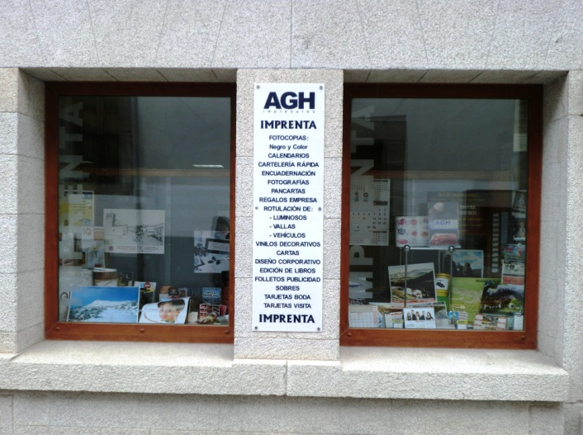
Claudia Huertas estudió ciclo superior de Administración y Finanzas y realiza la fase de prácticas en la empresa AGH (artes gráficas), realizando labores de archivo, relaciones con proveedores y clientes, control de tiempos de operaciones y planificación diaria de tareas en el taller, entre otras.
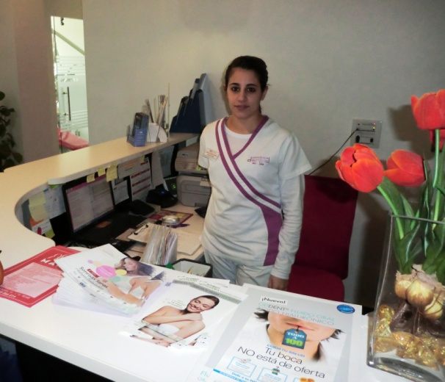
Verónica Muñoz Sánchez obtuvo el título de técnico en Gestión Administrativa y trabaja actualmente en esta clínica de la localidad de Béjar, realizando labores administrativas de facturación, relaciones con proveedores y clientes, etc…
Sandra Hernández estudió ciclo grado medio de Gestión administrativa y Ciclo Superior de Administración y Finanzas y desempeña laborares administrativas en esta óptica de Béjar.

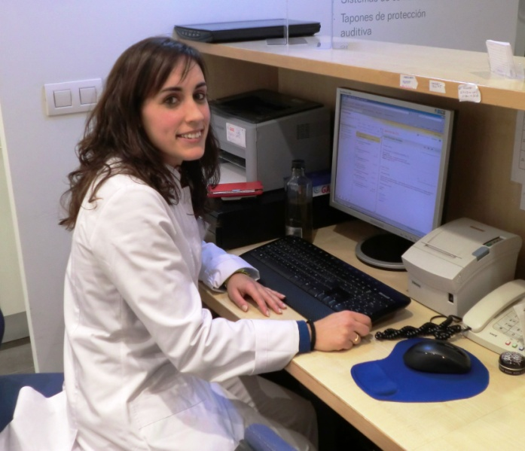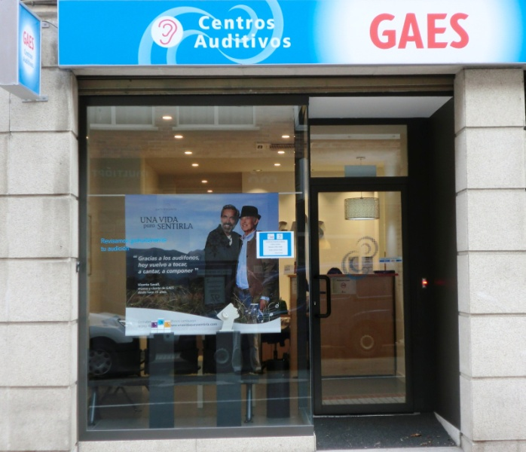
Leticia Merino García encargada de la gestión administrativa. Es técnico superior en Administración y Finanzas.

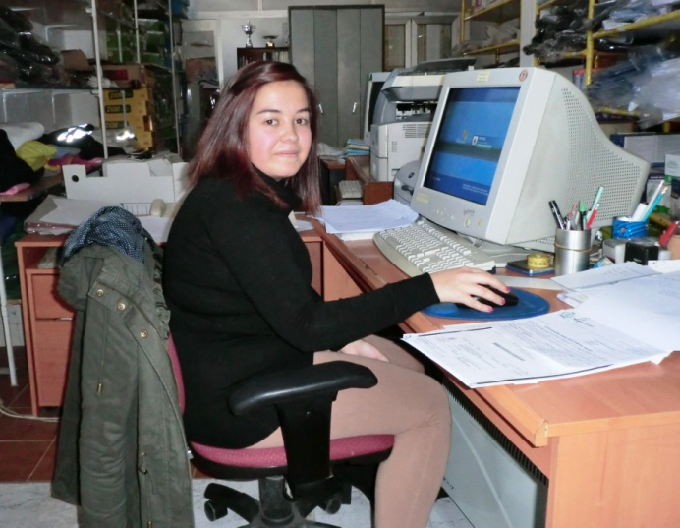
Montaña Moreno Martín realiza sus prácticas en esta empresa de protección y seguridad laboral.
Claudia García García termina sus estudios de Gestión administrativa realizando la fase de prácticas en esta empresa colaboradora de Béjar.

